한미사이언스, 여성과학인 미래 위해 문 열다…WISET 탐방 성료

한국여성과학기술인육성재단(WISET), 한미그룹 서울 본사 방문
20층 임성기 기념관서 한미 발전사 확인…한국형 R&D 전략 관심
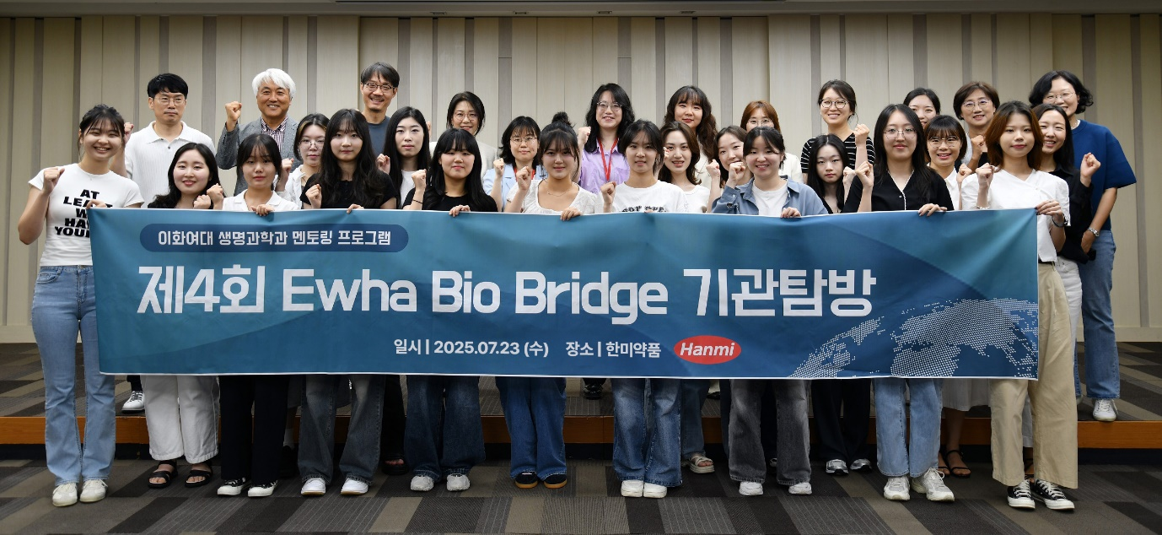
C&D(Connect & Development)전략팀과 커리어 멘토링 진행
<사진> 한미그룹 C&D전략팀과 한국여성과학기술인육성재단 기관탐방 프로그램에 참여한 이화여자대학교 생명과학과 학생들이 행사를 마치고 기념촬영을 하고 있다.

(2025년 8월 6일) 한미그룹 지주회사 한미사이언스와 핵심 사업회사 한미약품이 차세대 여성과학기술인 육성을 위한 기관탐방 프로그램을 함께 하며 과학 분야 여성 리더십 강화에 힘을 보탰다.

한미사이언스는 이화여자대학교 생명과학과 학생들이 지난 달 23일 서울 송파구 한미그룹 본사를 공식 방문했다고 6일 밝혔다.

이번 교류 행사는 한국여성과학기술인육성재단(WISET)이 주관하고 이화여대 학생들이 참여하는 기관탐방 프로그램 ‘제4회 이화 바이오 브릿지(Ewha Bio Bridge, EBB)’의 일환으로 이뤄졌다.

이날 방문에는 WISET 취업탐색 멘토링과 이화 바이오 브릿지 멘토링에서 멘토로 활동 중인 김현정 박사를 비롯해 이화여대 교수진 및 생명과학과 학생 등 30여 명이 참석했으며, 한미사이언스 C&D(Connect & Development)전략팀과의 멘토십 세션을 비롯한 임성기 기념관 큐레이션 프로그램 등이 진행됐다.

참석자들은 한미그룹 본사 20층에 위치한 임성기 기념관에 전시된 한미약품 대표 제품들을 살펴보며, 임성기 선대 회장의 경영 철학과 도전 정신, 신약개발 R&D 중심 전략에 대한 설명을 경청했다.

특히 한미약품이 1973년 첫 제품인 ‘티에스산’ 출시로 시작해 퍼스트 제네릭을 넘어 개량·복합신약, 나아가 글로벌 라이선스 아웃에 성공한 혁신신약까지 이어온 한국형 R&D 혁신 여정에 깊은 관심을 나타냈다.

이어진 C&D 전략팀과의 멘토십 세션에는 한미그룹의 기술 도입부터 검토, 사업화 과정을 담당하는 실무자들이 직접 참여해, 이화여대 학생들을 대상으로 커리어 고민, 전공별 직무 연계, 글로벌 제약환경 변화 등에 대해 실질적인 진로 조언을 전달했다.

WISET 관계자는 “한미그룹의 실제 업무 환경을 들여다보고, 연구개발 뿐만 아니라 사업화, 커뮤니케이션 등 다양한 분야에서 과학 전공자가 진출할 수 있는 폭넓은 진로 가능성을 확인할 수 있는 시간이었다”며 “특히 기념관 전시를 통해 한미의 뿌리 깊은 신약개발 문화와 지속가능한 사회공헌 철학을 직접 보고 느낄 수 있어 인상 깊었다”고 말했다.

한미약품은 ESG 경영의 일환으로 여성 인재 고용 확대에도 적극 나서고 있다. 2024년 기준 전체 임직원 중 여성 비율은 약 30.2%이며, 특히 R&D 직군에서는 약 53.5%로 절반 이상을 차지한다. 여성 리더(임원) 비율도 매년 꾸준한 증가세를 보이고 있다.

한미그룹 관계자는 “한미약품은 신약개발 R&D 중심 제약기업으로서 여성 과학인들이 제약 산업 내에서 주도적으로 다양한 가능성을 실현할 수 있는 실질적인 기회를 계속 제공해 나가겠다”며 “이번 프로그램이 참가자들에게 산업 현장의 경험을 통해 진로 방향을 탐색하고, 향후 과학인으로서 역량을 확장하는 데 도움이 되기를 기대한다”고 말했다.

<끝>

■ 자료 문의 : 장진혁 과장 (02 410 0429) / 김예지 대리 (02 410 0411)

